שינוי קו מפריד הערות שוליים

1. להעביר את הקובץ למצב טיוטה
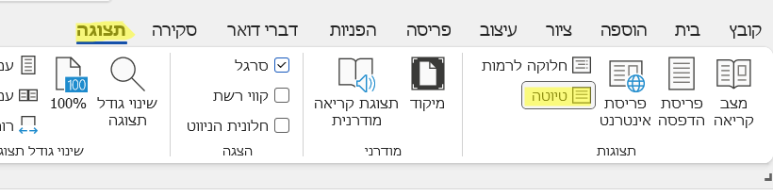
2. להקיש פעמיים רצוף על מספר שמפנה להערה,
ו... הופ, נפתח חלון קטן באמצע העמוד
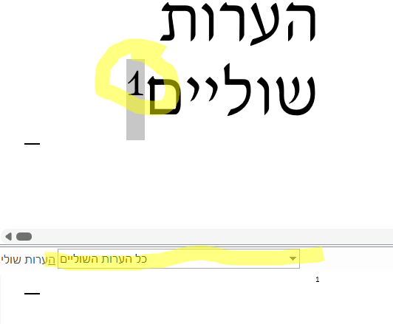
3. פותחים את החלון הזה, ובוחרים "מפריד הערת שוליים" / "מפריד המשך הערת שוליים"
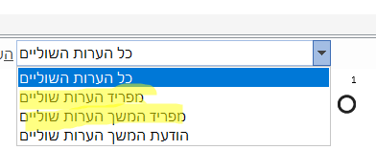
4. לוחצים על ה'מפריד', ובוחרים את הקו שיש שם, ועושים לו "העתק".
5. לוחצים על ה'מפריד המשך', בוחרים את הקו שיש שם (-קו ארוך), ועושים עליו "הדבק" (שזה יהיה במקומו),
6. בדרך כלל נוצרת שורה ריקה (אנטר) מתחת הקו שהדבקתם, אז תשימו לב למחוק אותה.
7. חיזרו למצב הדפסה,
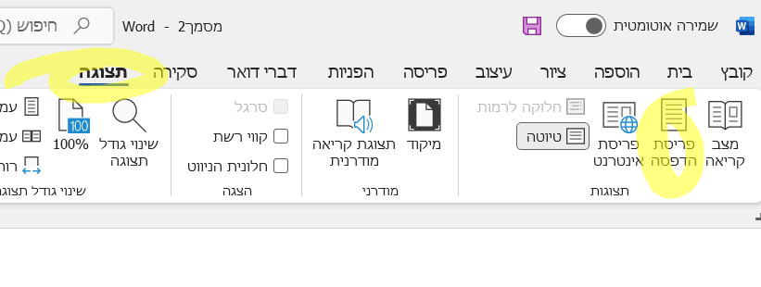
8. שישו איתה משוש כל המתאבלים עליה!

